МУСОР, БЕЗ СОМНЕНИЯ, ТРЕБУЕТ ДЕЛЕНИЯ!

22 октября, в день общегородского субботника, наша школа примет участие в волонтёрской экологической акции "Сдай батарейку - спаси ёжика".
Ученики, родители и учителя смогут принести использованные батарейки и сдать их на переработку.

Но ежики погибают не только от батареек!

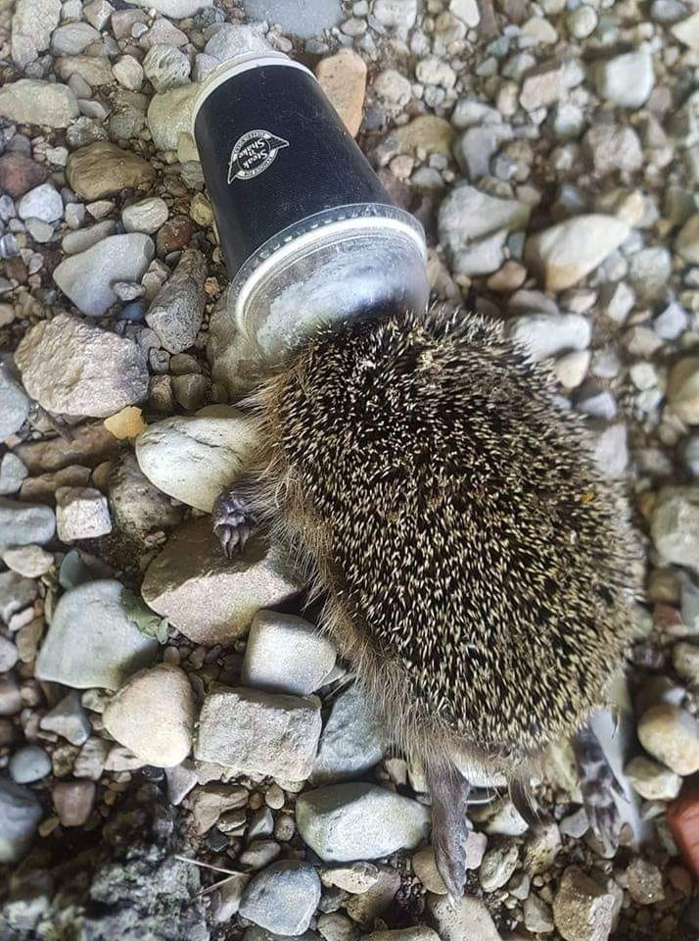

Этот ежик погиб потому, что кто-то верил, что торопится и не может найти в себе сил выпить кофе в заведении или завести многоразовую кружку :( И нет, это не история про мусор в урну: такие стаканы разлетаются из них на раз...

В субботу 22 октября мы ждем всех, кто заинтересован в экологическом выборе, «зеленом» образе жизни и сохранении нашей среды обитания.

Приходите к нам на площадку РСО (Раздельного Сбора Отходов), организованную совестно с экостанцией «Зеленый Лещ».

ВЫ узнаете, какие решения позволяют получить нужные вам услуги и товары, и при этом не навредить ни себе, ни окружающей среде.

Каждый из нас может своими действиями, своим личным вкладом способствовать тому, чтобы спасти не только ежиков от нашествия отходов.

Приносите пластиковые или другие отходы. Мы научим вас разбираться в экомаркировке, расскажем, что перерабатывается вторично, а что нет.
Делайте правильный выбор. Ответственной недели всем!

Мы заранее благодарим всех будущих участников акции за бережное отношение к окружающей среде, и, конечно. мы всегда вам поможем разобрать и рассортировать всё, что непонятно. вы приходите и мы вместе с вами разбираем всё, что вы принесли

На акции принимается:
Небутылочный полиэтилентерефталат, в народе-ПЭТ (контейнеры, коррексы и т. п.) МАРКИРОВКА 1
Полиэтилен твёрдый (флаконы, канистры) и мягкий ( плёнка, пакеты) МАРКИРОВКА 2 и 4
Полипропилен твёрдый (пищевые контейнер, баночки, стаканы) и мягкий (упаковка от круп, макаронных изделий, хлеба и т. п.) МАРКИРОВКА 5
Поливинилхлорид (ПВХ) твёрдый (например, коробки от кондитерских изделий, строительный пвх) и мягкий (термоусадочная плёнка с бутылок, обложки от тетрадей и т. п.) МАРКИРОВКА 3
Полистирол твёрдый (баночки от йогуртов, контейнеры, одноразовая посуда) МАРКИРОВКА 6
Полистирол вспененный: белый отдельно от остального цветного и белого с наклейками МАРКИРОВКА 6 (КРОМЕ ПОДЛОЖЕК ОТ МЯСА-такие переработчик не принимает!)
Тетрапак и его аналоги (упаковка на основе картона от соков, молочных продуктов)
Металл (алюминий отдельно от остального)
Стекло (кроме листового, лампочек, керамики и хрусталя)
Многослойный картон (только многослойный картон типа упаковочных коробок от мебели, техники, почтовых)
Пульперкартон (лотки от яиц, втулки)
CD/DVD диски, пластиковые карты, зубные щётки, фольга
Крышечки от бутылок и другой упаковки с маркировками: 2 и 4,5 для проекта Крышечки ДоброТЫ, чистые в пакетиках.
А также неисправная мелкая бытовая техника и электроника.

НЕЛЬЗЯ ПРИНОСИТЬ! - пластик с маркировкой 7 в треугольнике или без маркировки, маркировки, начинающиеся с С/…. , вспененный полистирол и пенопласт. Ещё нельзя приносить грязное вторсырьё.
НЕИЗМЕННОЕ ТРЕБОВАНИЕ ПО КАЖДОМУ ПУНКТУ - ЧИСТОТА!

На все вопросы про вторсырьё, правила его сдачи, можно получить ответы в телеграм-чате : https://t.me/green_bream

Мы благодарим всех, кто стремится сделать мир чище, за ваше ответственное потребление, за бережное отношение к окружающему миру!

